我15岁在麦当劳买了一个BTC 从此不再回头

作者：帕特里克·麦金普西 翻译：W3C DAO

福布斯顾问的加密货币作家兼专家帕特里克·麦金普西 (Patrick McGimpsey) 开始购买比特币，因为他太年轻，无法投资澳大利亚股票。这本来可能会以灾难告终，但结果却是持久热情的开始。

这是我们无数次听过的警告，好心的父母、老师和安全广告都向孩子们强调：“永远不要与网上的陌生人见面。”

十几岁的时候，我非常重视这条建议，在网上聊天时总是小心谨慎。但有一次我违反了这条黄金法则，同时还违反了第二条黄金法则，也就是我给了这个陌生人钱。

我知道，在你开始想象最坏的情况之前，让我向你保证，这个看似鲁莽的决定并没有以灾难告终。相反，它彻底改变了我的生活方向，激发了我近十年后依然强烈的热情。这就是我偶然购买第一枚比特币的故事。

我的第一枚比特币的不寻常之路

15 岁时，我在经济学课上报名参加了 ASX 股票交易游戏。我们每个人都获得了 50,000 美元的纸质交易资金来投资股票，每个人都可以在公共排行榜上看到自己的排名。我不记得自己是赚了钱还是亏了钱（可能是后者），但这项活动激发了我对投资的兴趣。

我喜欢这样的想法：通过做更多的研究，找出哪些公司可能表现更好，然后看到这些表现反映在我的投资组合中，我可以超越其他人。

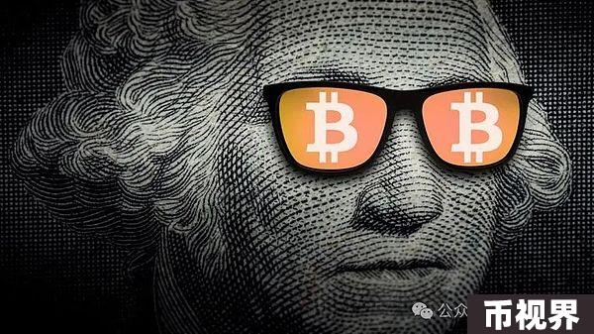

比赛结束后，我迷上了汽车。我几乎每天放学后都会去当地一家肉店打工，此时，我已经攒了一笔不小的钱，打算用这笔钱买一辆我梦寐以求的陆地巡洋舰。如果我能把这笔钱投资起来，增加我的投资组合，我就能更快地买到这辆车了。

于是我开始真正地购买一些股票。然而，我的旅程很短暂。我很快了解到，我需要年满 18 岁才能在澳大利亚开设股票交易账户。进一步的研究表明，我可以要求父母开设一个信托基金，这样我就可以在 18 岁之前以他们的名义进行投资，但这个想法从未实现过。

但我并没有气馁，而是继续寻找其他可以投资的东西。我看了金条、收藏币、邮票——任何我可能用积蓄投资的东西。就在那时，我在 Reddit 上的一个投资论坛上偶然发现了“比特币”这个词。这让我陷入了短暂的思考，试图弄清楚加密货币到底是什么。

说实话，在那个阶段，我真正关心的只是投资一些东西，任何东西都可以。我没有对比特币的投资案例进行任何认真的尽职调查；我只知道它的价值看起来在上涨，而且我可以在年满 18 岁的情况下购买它，这在当时对我来说很重要。

于是，我在 Google 上搜索“立即购买比特币”，并点击了第一个链接。它把我带到了一个看似位于海外的网站，详细介绍了通过电汇存款购买比特币的流程。

第二天，我信心满满地走进银行，宣布我将把全部存款汇到波兰购买比特币。不用说，银行职员根本没把我说的话当回事。

我不以为意，最终找到了一些对加密货币感兴趣的澳大利亚本地 Facebook 群组。我联系了社区中一位较为活跃的成员，并通过电话与他聊天，了解如何开始。结果发现他住在附近，并表示很乐意亲自见面，向我解释一些概念，并向我展示如何设置加密钱包。

他看起来很真诚，所以我同意和他一起在麦当劳喝咖啡。我选择了一个繁忙的公共场所，因为我对与网上认识的人见面持谨慎态度，而且我认为如果我要打破这条黄金法则，至少应该明智一点。

我当时并不知道，这只是我人生中接下来十年旅程的开始。

从新手到专业人士

从那天起，我就迷上了这行业。我继续通过其他点对点平台购买更多比特币，并花了更多空闲时间阅读有关加密货币以及比特币价格如何与宏观经济紧密相关的文章。

然后在 2017 年初，我注意到加入加密货币 Facebook 群组的人数激增，因此我开始关注其他代币，并尝试早期的去中心化金融 (DeFi) 平台，例如 EtherDelta 和 MakerDAO。直到我开始积极使用早期的 DeFi 应用程序时，我才真正开始理解这项技术对金融体系的颠覆性。

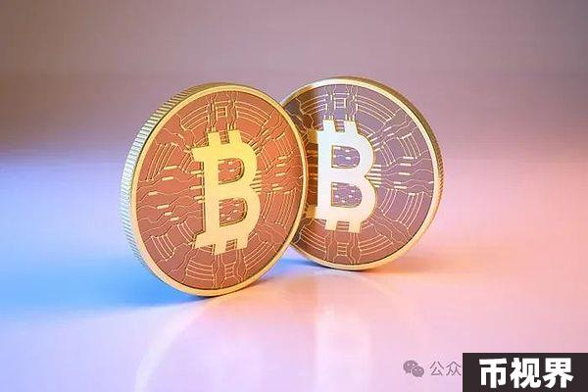

随着我的知识不断增长，我帮助管理 Facebook 上的一些加密货币群组。这是一次有趣的经历：虽然我是其中一名较年轻的成员，但仍然拥有值得与数千名成年人分享的知识和经验。

我的参与最终让我参加了悉尼的几次加密货币聚会。每次我去的时候，我都是房间里最年轻的人，非常显眼。一开始有点吓人，但大多数人都非常友好，我仍然和他们中的许多人保持联系。其中不少人现在是澳大利亚当今加密货币领域的思想领袖。

在这一切中，我仍然在平衡我对加密货币日益增长的痴迷与我的日常生活——完成高中、开始大学生活，并弄清楚我想要做什么。但我越来越发现，加密货币正在成为我未来越来越重要的一部分。

近十年加密货币领域的反思

距离那次去麦当劳已经过去了近十年，很多事情都发生了变化。那个高中生已经长大了，但我对加密货币的参与却没有减少。事实上，它已经成为我生活中更重要的一部分。起初只是青少年时期的爱好，现在已经发展成为一条我 15 岁时从未预料到的职业道路。

在此过程中，我学到了一些宝贵的经验，这些经验塑造了我对加密的态度。

首先，我了解到加密货币并不适合胆小的人。波动性可能非常大，我见过许多人在高价位买入，然后惊慌失措，在最低价卖出。做得最好的人是那些长期投资并忽略短期价格波动的人。它教会了我耐心的价值和相信底层技术的重要性，而不是仅仅追求快速利润并期望一夜之间成为百万富翁。

另一个重要的教训是：并非所有加密货币都是平等的。加密货币领域充斥着骗局和其他无用的项目，我见过许多人被“下一件大事”所吸引并赔钱。除非你做过广泛的研究并且是一位经验丰富的投资者，否则在开始时最好坚持投资较大的加密货币。就像生活中一样，如果在加密货币世界中某件事听起来好得令人难以置信，那么它很可能就是假的。

我还了解到，在颠覆性技术的早期阶段，需要应对成长的烦恼。无论是价格剧烈波动、监管打击、诈骗者利用法律漏洞，还是人们想要快速致富，这些挑战都是走在新技术和新资产类别前沿不可或缺的一部分。

它教会了我坚韧不拔的精神，以及退一步思考并提醒自己为什么选择投资加密货币的重要性。这帮助我避免陷入日常价格波动，让我能够专注于未来。

回首往事，我很惊讶，十几岁时冲动购买比特币的决定如何影响了我的人生轨迹。它给了我一份我热爱的职业、一个我珍视的社区，以及一个亲眼目睹我个人认为的技术和金融革命的机会。至于未来，我仍然对加密货币感到兴奋，并且密切关注区块链技术如何与人工智能等其他颠覆性技术交叉。

这个行业正在快速发展，我致力于与时俱进。到目前为止，这是一个疯狂的旅程，我迫不及待地想看看接下来会发生什么。